**

Колледж космического машиностроения и технологии

ОТЧЕТ

По учебной практике УП.01.01 Разработка программных модулей программного обеспечения для компьютерных систем

специальность 09.02.03 Программирование в компьютерных системах

Выполнил студент: Кузнецов Матвей Сергеевич

_____________________(подпись)

Проверил преподаватель: Гусятинер Леонид Борисович

_____________________(подпись)

______________________(оценка)

Королев, 2020

Оглавление

**Практическое занятие №41**

Блок-схемы к задачам практического занятия №45

**Практическое занятие №57**

Блок-схемы к задачам практического занятия №510

**Практическое занятие №4.**

**Задачи на Begin.**

**Задача 1: ( begin1.py )**

#Выполнил Кузнецов М. С. П2-18.

#Дана сторона квадрата a. Найти его периметр P = 4*a.

x = int(input("Введите сторону квадрата: "))

a = x * 4

print("Периметр квадрата равен", a)

**Задача 2: ( begin2.py )**

#Выполнил Кузнецов М. С. П2-18.

#Дана сторона квадрата a. Найти его площадь S = a^2.

x = int(input("Введите сторону квадрата: "))

a = x * x

print("Площадь квадрата равна", a)

**Задачи на Boolean.**

**Задача 1: ( boolean1.py )**

#Выполнил Кузнецов М. С. П2-18.

#Дано целое число A.

#Проверить истинность высказывания: «Число A является положительным».

x = int(input("Введите число A: "))

res = x > 0

print(res)

**Задача 2: ( boolean2.py )**

#Выполнил Кузнецов М. С. П2-18.

#Дано целое число A.

#Проверить истинность высказывания: «Число A является нечетным».

x = int(input("Введите число A: "))

res = x % 2 == 0

print(res)

**Задачи на Case.**

**Задача 1: ( case1.py )**

#Выполнил Кузнецов М. С. П2-18.

#Дано целое число в диапазоне 1–7. Вывести строку — название дня недели,

#соответствующее данному числу (1 — «понедельник», 2 — «вторник» и т. д.).

x = int(input("Введите число в диапазоне 1-7: "))

if 0 < x < 8:

if x == 1:

print("Это понедельник!")

elif x == 2:

print("Это вторник!")

elif x == 3:

print("Это среда!")

elif x == 4:

print("Это четверг!")

elif x == 5:

print("Это пятница!")

elif x == 6:

print("Это суббота!")

elif x == 7:

print("Это воскресенье!")

else:

print("Число не в диапазоне 1-7!")

**Задача 2: ( case2.py )**

#Выполнил Кузнецов М. С. П2-18.

#Дано целое число K. Вывести строку-описание оценки, соответствующей числу K

#(1 — «плохо», 2 — «неудовлетворительно», 3 — «удовлетворительно», 4 — «хорошо», 5 — «отлично»).

#Если K не лежит в диапазоне 1–5, то вывести строку «ошибка».

x = int(input("Введите K в диапазоне 1-5: "))

if 0 < x < 6:

if x == 1:

print("Плохо")

elif x == 2:

print("Неудовлетворительно")

elif x == 3:

print("Удовретворительно")

elif x == 4:

print("Хорошо")

elif x == 5:

print("Отлично")

else:

print("Ошибка")

**Задача 3: ( case3.py )**

#Выполнил Кузнецов М. С. П2-18.

#Элементы окружности пронумерованы следующим образом:

#1 — радиус R, 2 — диаметр D = 2·R, 3 — длина L = 2·π·R, 4 — площадь круга S = π·R2.

#Дан номер одного из этих элементов и его значение.

#Вывести значения остальных элементов данной окружности (в том же порядке).

#В качестве значения π использовать 3.14.

R = float(input("Введите радиус окружности: "))

Pi = float(3.14)

a = int(input("Что хотите вывести?\n1 - Радиус(R)\n2 - Диаметр(D)\n3 - Длина окружности(L)\n4 - Площадь круга(S)\n> "))

if a == 1:

print("Радиус =", R)

elif a == 2:

D = 2 * R

print("Диаметр =", D)

elif a == 3:

L = 2 * Pi * R

print("Длина окружности =", L)

elif a == 4:

S = Pi * (R * 2)

print("Площадь круга =", S)

**Задачи на If.**

**Задача 1: ( if1.py )**

#Выполнил Кузнецов М. С. П2-18.

#Дано целое число. Если оно является положительным, то прибавить к нему 1;

#в противном случае не изменять его. Вывести полученное число.

x = int(input("Введите число: "))

if x > 0:

x = x + 1

print("Число положительное.", x)

else:

print("Число отрицательное или ноль.", x)

**Задача 2: ( if2.py )**#Выполнил Кузнецов М.С. П2-18.

#Дано целое число. Если оно является положительным, то прибавить к нему 1;

#в противном случае вычесть из него 2. Вывести полученное число.

x = int(input("Введите число: "))

if x > 0:

x = x + 1

print("Число положительное.", x)

else:

x = x - 2

print("Число отрицательное или ноль.", x)

**Задача 3: ( if3.py )**

#Выполнил Кузнецов М. С. П2-18.

#Дано целое число. Если оно является положительным, то прибавить к нему 1;

#если отрицательным, то вычесть из него 2;

#если нулевым, то заменить его на 10. Вывести полученное число

x = int(input("Введите число: "))

if x > 0:

x = x + 1

print("Число положительное.", x)

elif x < 0:

x = x - 2

print("Число отрицательное.", x)

else:

x = 10

print("Введенное число - ноль.", x)

**Блок-схемы для задач к практическому занятию №4**

Блок-схема для задачи boolean1:

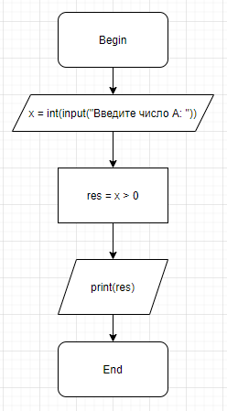

(Рис. 1)

Блок-схема для задачи boolean2:

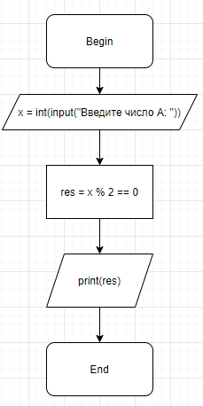

(Рис. 2)

**Практическое занятие №5.**

**Задачи на For.**

**Задача 1: ( for1.py )**

#Выполнил Кузнецов М. С. П2-18.

#Дано вещественное число — цена 1 кг конфет.

#Вывести стоимость 1, 2, …, 10 кг конфет.

x = int(input("Введите цену 1кг конфет: "))

n = 0

for kg in range(1, 11):

n = x + n

print('>', n, 'стоит', kg, 'кг конфет')

kg += 1

**Задача 2: ( for2.py )**

#Выполнил Кузнецов М. С. П2-18.

#Дано вещественное число A и целое число N (> 0).

#Найти A в степени N:

A = int(input("Введите A: "))

N = int(input("Введите степень, в которую должно быть возведено число A: "))

n = int(1)

for i in range(1, N + 1):

x = A ** n

print(A, "в степени", n, "будет", x)

n += 1

**Задача 3: ( for3.py )**

#Выполнил Кузнецов М. С. П2-18.

#Даны два целых числа A и B (A < B).

#Найти сумму всех целых чисел от A до B включительно.

A = int(input("Введите A: "))

B = int(input("Введите B: "))

x = int(0)

if A < B:

for i in range(A, B + 1):

x = x + i

print("Сумма всех целых чисел от", A, "до", B, "будет", x)

else:

print("A !< B. Exit program...")

**Задача 4: ( for4.py )**

#Выполнил Кузнецов М. С. П2-18.

#Даны два целых числа A и B (A < B).

#Найти произведение всех целых чисел от A до B включительно.

A = int(input("Введите A: "))

B = int(input("Введите B: "))

x = int(1)

if A < B:

for i in range(A, B + 1):

x = x * i

print("Произведение всех целых чисел от", A, "до", B, "будет", x)

else:

print("A !< B. Exit program...")

**Задача 5: ( for5.py )**

#Выполнил Кузнецов М. С. П2-18.

#Даны два целых числа A и B (A < B).

#Найти сумму квадратов всех целых чисел от A до B включительно.

A = int(input("Введите A: "))

B = int(input("Введите B: "))

x = int(1)

if A < B:

for i in range(A, B + 1):

x = x + (i ** 2)

x -= 1

print("Сумма квадратов всех целых чисел от", A, "до", B, "будет", x)

else:

print("A !< B. Exit program...")

**Задачи на While.**

**Задача 1: ( while1.py )**

#Выполнил Кузнецов М. С. П2-18.

#По данному целому числу N распечатайте все квадраты натуральных чисел,

#не превосходящие N, в порядке возрастания.

n = int(input("Введите N:"))

i = 1

while i ** 2 <= n:

print(i ** 2)

i += 1

**Задача 2: ( while2.py )**

#Выполнил Кузнецов М. С. П2-18.

#Дано целое число, не меньшее 2.

#Выведите его наименьший натуральный делитель, отличный от 1.

n = int(input("Введите целое число: "))

i = 2

while n % i != 0:

i += 1

print(i)

**Задача 3: ( while3.py )**

#Выполнил Кузнецов М. С. П2-18.

#По данному натуральному числу N найдите наибольшую целую степень двойки, не превосходящую N.

#Выведите показатель степени и саму степень.

#Операцией возведения в степень пользоваться нельзя!

n = int(input("Введите натуральное число N:"))

x = 2

y = 1

while x <= n:

x *= 2

y += 1

print(y - 1, x // 2)

**Задача 4: ( while4.py )**

#Выполнил Кузнецов М. С. П2-18.

#Дано целое число N (> 0). Если оно является степенью числа 3,

#то вывести true, если не является — вывести false.

n = int(input("Введите целое число N( >0 ):"))

s = 3

r = 1

while (r * s <= n):

r *= s

if r == n:

print("True")

else:

print("False")

**Задача 5: ( while5.py )**

#Выполнил Кузнецов М. С. П2-18.

#Даны положительные числа A и B (A > B).

#На отрезке длины A размещено максимально возможное количество отрезков длины B (без наложений).

#Не используя операции умножения и деления, найти количество отрезков B, размещенных на отрезке A.

a = int(input("Введите А: "))

b = int(input("Введите B: "))

i = 1

while (a > b):

a -= b

i += 1

print("Количество возможных размещенных отрезков B -", i)

**Блок-схемы для задач к практическому занятию №5**

Блок-схема для задачи for1:

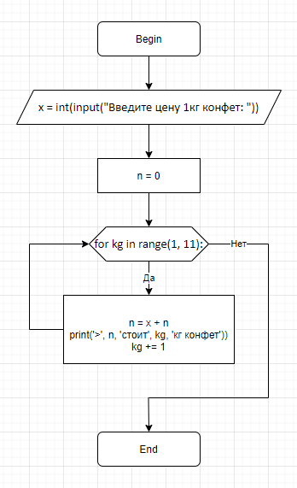

(Рис. 1)

Блок-схема для задачи while5:

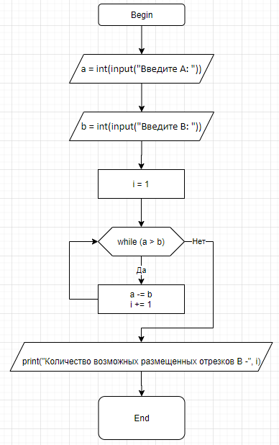

(Рис. 2)